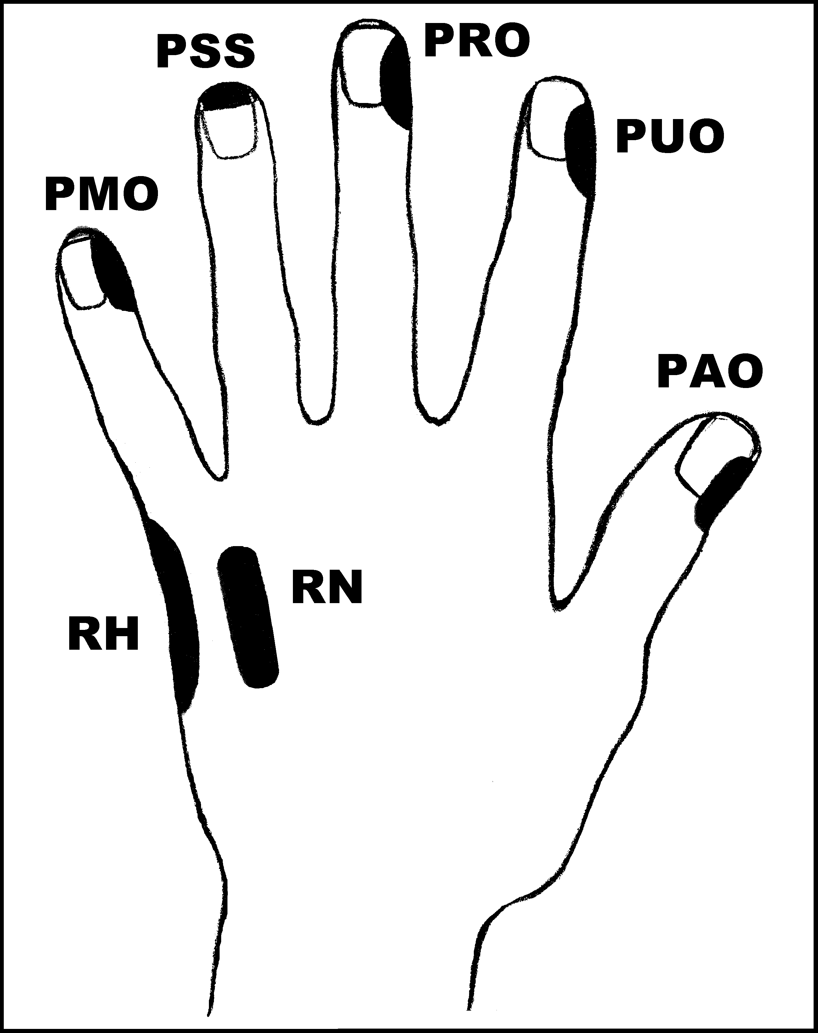
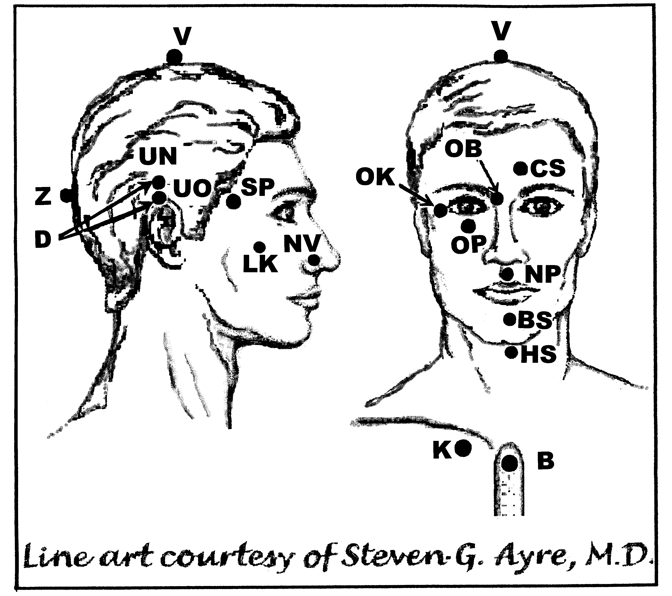
Předpisy na HIV-AIDS

UrV-20 BN. Nejlépe aplikovat: 2
aplikujte oba předpisy 30 dnů pak pokračujte pouze s odstraňovačem symptomů dalších 60 dnů. Během prvního týdne nastanou měřitelné změny v T-buňkách a po dokončení ošetřování už testy nebudou HIV pozitivní.
Použijte pouze jednu z následujících dvou možností: Poklepávejte buď:
BS a NP 10x, RN 150x a všechny ostatní body 40x,
nebo BS a NP 15x, RN 225x a všechny ostatní body 60x

Předrecepty:
PMO, PUO, RH, PUO, PMO, D, V, CS, K

PMO, PRO, PUO, RH, PAO, D, UN, UO, OK, K

Předpis na HIV-AIDS
čep: CS, D, BS, RH, D, OB, NV, OP, OK, OB, D, K, D
os: PAO, RH, PMO, RN, K, BS, K, OB, PAO, BS, K,

OK,V, PRO, BS, K, OB, HS, BS, RN, K

HIV-AIDS – Ztráta váhy: NP, PUO, OP, K (pokud potřeba, aplikujte 14 dnů)

HIV-AIDS – Ztráta chuti k jídlu: K, OK, PAO, RN, K (pokud potřeba,
aplikujte 14 dnů)

